ĐẠI HỌC ĐÀ NẴNG
TRƯỜNG ĐẠI HỌC KINH TẾ
------



BÁO CÁO CHUYÊN ĐỀ
THỰC TẬP TỐT NGHIỆP

PHÂN TÍCH NGHIỆP VỤ (BUSINESS ANALYST)
CHO ỨNG DỤNG LOVE SPACE

SVTH: Phạm Thị Diệu Liên
Lớp: 44K21.1
GVHD: ThS. Cao Thị Nhâm

Đà Nẵng, 3/2022

LỜI CẢM ƠN
Để hoàn thành tốt đề tài báo cáo thực tập này, ngoài sự nỗ lực của bản thân, em còn nhận được sự quan tâm giúp đỡ của nhiều tập thể và cá nhân.

Trước hết, em xin gửi tới toàn thể các thầy, cô giáo trong Khoa Thống kê – Tin học, cùng thầy cô trong trường Đại học Kinh tế lời cảm ơn chân thành nhất. Đặc biệt, em xin bày tỏ lòng biết ơn sâu sắc tới Giáo viên hướng dẫn cô Cao Thị Nhâm, người đã tận tâm hướng dẫn em trong suốt quá trình thực tập và hoàn thiện đề tài.

Ngoài ra, em còn nhận được sự giúp đỡ nhiệt tình từ tập thể cán bộ công nhân viên trong Công ty TNHH Công nghệ Open Web. Qua đây, em xin chân thành cảm ơn ban lãnh đạo và toàn thể cán bộ công nhân viên trong công ty đã tạo mọi điều kiện thuận lợi có được những kiến thức thực tế cần thiết.

Cuối cùng em kính chúc quý thầy, cô dồi dào sức khỏe và thành công trong sự nghiệp cao quý. Đồng kính chúc các anh, chị trong Công ty TNHH Công nghệ Open Web luôn dồi dào sức khỏe, đạt được nhiều thành công tốt đẹp trong công việc.

Sinh viên
Phạm Thị Diệu Liên

LỜI CAM ĐOAN
Em xin cam đoan đề tài: “Phân tích nghiệp vụ cho ứng dụng Love Space” là một đề tài nghiên cứu được lấy từ dự án thực tế của công ty TNHH công nghệ Open Web mà em đang góp phần tham gia dưới sự cho phép của anh Trần Hải Thành – Giám đốc công ty TNHH công nghệ Open Web. Ngoài ra không có bất cứ sự sao chép của người khác. Đề tài, nội dung báo cáo thực tập là sản phẩm mà em đã nỗ lực nghiên cứu trong quá trình học tập tại trường cũng như tham gia thực tập tại Công ty TNHH công nghệ Open Web. Các số liệu, kết quả trình bày trong báo cáo là hoàn toàn trung thực, em xin chịu hoàn toàn trách nhiệm, kỷ luật của bộ môn và nhà trường đề ra nếu như có vấn đề xảy ra.

Sinh viên
Phạm Thị Diệu Liên

MỤC LỤC
MỤC LỤC iii
DANH MỤC HÌNH ẢNH v
DANH MỤC BẢNG BIỂU vi
DANH MỤC CÁC TỪ VIẾT TẮT vii
LỜI MỞ ĐẦU 1
CHƯƠNG 1. GIỚI THIỆU VỀ CÔNG TY TNHH công nghệ OPEN WEB 4
1.1. Giới thiệu về Công ty TNHH Công nghệ Open Web 4
1.2. Lĩnh vực kinh doanh 5
CHƯƠNG 2. CƠ SỞ LÝ THUYẾT 6
2.1. Cơ sở lý thuyết 6
2.1.1. Business Analyst 6
2.1.2. Use Case 9
2.2. Công cụ hỗ trợ 13
2.2.1. DB Diagram 13
2.2.2. Balsamiq Wireframes 16
CHƯƠNG 3. PHÂN TÍCH HỆ THỐNG 19
3.1. Tổng quan về hệ thống 19
3.1.1. Use case mô tả hệ thống 19
3.1.2. Quy trình đăng ký tài khoản người dùng 19
3.1.3. Quy trình đăng nhập tài khoản người dùng 20
3.2. Yêu cầu chức năng 22
3.2.1. Sơ đồ use case 22
3.2.2. Mô tả chi tiết use case 22
3.3. Yêu cầu phi chức năng 23
3.4. Đề xuất giải pháp 23
CHƯƠNG 4. THIẾT KẾ HỆ THỐNG 24
4.1. Thiết kế kiến trúc hệ thống 24
4.2. Thiết kế chi tiết 24
4.3. Thiết kế cơ sở dữ liệu 24
4.4. Thiết kế giao diện người dùng 24
CHƯƠNG 5. ĐÁNH GIÁ KẾT QUẢ - TỔNG KẾT 25
KẾT LUẬN VÀ HƯỚNG PHÁT TRIỂN 26
TÀI LIỆU THAM KHẢO 27

DANH MỤC HÌNH ẢNH
Hình 1-1 Logo công ty TNHH công nghệ Open Web 4
Hình 1-2 Tổng quan về Business Analyst 6
Hình 1-3 Các thành phần cơ bản của Use Case 10
Hình 1-4 Giao diện DB Diagram 14
Hình 1-5 Màn hình chia sẻ và truy cập của DB Diagram 16
Hình 1-6 Giao diện Balsamiq Wireframes 17
Hình 1-7 Mockup sau khi được tạo và xem mô phỏng 18
Hình 2-1 Quy trình đăng ký tài khoản người dùng 19
Hình 2-2 Quy trình đăng nhập tài khoản người dùng 21

DANH MỤC BẢNG BIỂU
Bảng 1.1 Danh sách Module của ứng dụng 6
Bảng 2.1 Danh sách yêu cầu chức năng của phần mềm 24

DANH MỤC CÁC TỪ VIẾT TẮT
STT | Từ viết tắt | Ý nghĩa
1 | OWT | Open Web Technology
2 | BA | Business Analyst
3 | CNTT | Công nghệ thông tin
4 | CSDL | Cơ sở dữ liệu
5 | SQL | Structured Query Language
6 | DB | Database
7 | PDF | Portable Document Format
8 | PNG | Portable Network Graphics

LỜI MỞ ĐẦU
1.1 Lý do chọn đề tài
Với thời đại công nghệ ngày càng phát triển, công nghệ thông tin được mọi người biết đến và áp dụng vào cuộc sống. Ứng dụng công nghệ thông tin rộng rãi hơn trong mọi lĩnh vực của đời sống, trực tiếp tham gia vào hoạt động sản xuất cũng như sinh hoạt của con người.
Như chúng ta đã biết, ngành CNTT nói chung và lập trình viên nói riêng đang là ngành “HOT” của xã hội hiện nay. Vì nó là ngành tạo ra những công cụ luôn hỗ trợ con người về mọi mặt một cách nhanh chóng và tiện ích, nó được coi là một phần không thể thiếu trong cuộc sống chúng ta. Tuy nhiên, để hiểu và đáp ứng được hết nhu cầu của chúng ta đó là vấn đề không hề dễ đối với một lập trình viên – một người hằng ngày luôn làm việc với máy tính và các dòng code thì chắc chắn sẽ hơi cứng nhắc và khô khan, tuy nhiên trong các cuộc nói chuyện chúng ta luôn đòi hỏi sự khéo léo, giao tiếp thân thiện để dễ dàng hiểu rõ vấn đề mà khách hàng yêu cầu hơn. Vậy làm sao mà họ có thể nắm bắt và hiểu được hết yêu cầu của chúng để đáp ứng một cách đúng nhất, chính xác nhất cho khách hàng? Cho nên, cần phải có một người “Business Analyst” để giải quyết vấn đề này. Business Analyst là vị trí quan trọng của mỗi một dự án. Họ giúp phân tích các quy trình kinh doanh, mô hình kinh doanh và sự tích hợp với công nghệ. Trong khi Project Manager giữ cho dự án đi đúng hướng, thì Business Analyst đảm bảo rằng Project Manager dẫn dắt dự án phù hợp để đạt được các mục tiêu.
Chính vì những lí do trên, bài báo cáo của em được thực hiện để giải quyết các vấn đề phát sinh của khách hàng, tiết kiệm và hiệu quả nhất cho doanh nghiệp và khách hàng cũng như người dùng. Đưa ra giải pháp giúp cải thiện cách thức vận hành kinh doanh, giảm thiểu chi phí hoạt động, sử dụng hiệu quả nhất nguồn lực có giới hạn, và hỗ trợ cho người dùng tốt hơn.

1.2 Mục đích nghiên cứu
- Phân tích nghiệp vụ (Business Analyst) nhằm thu thập thông tin từ các bên liên quan, phân tích, mô tả, đánh giá các hoạt động, quy trình làm việc của công ty và đưa ra các đề xuất cải tiến cho ứng dụng. Đồng thời, giúp người dùng có đầy đủ thông tin về các dịch vụ mà họ sẽ sử dụng, từ đó đưa ra được quyết định trong việc lựa chọn tải và sử dụng ứng dụng dễ dàng hơn.
- Đạt được kiến thức và kỹ năng cần có để trở thành một Business Analyst.
1.3 Đối tượng và phạm vi nghiên cứu
a. Đối tượng nghiên cứu:
- Công ty TNHH công nghệ Open Web.
- Phần mềm Balsamiq Wireframes.
- Phân tích nghiệp vụ ứng dụng trên điện thoại.
b. Phạm vi nghiên cứu:
- Phân tích quy trình nghiệp vụ ứng dụng Love Space - ứng dụng dành cho các cặp đôi.
- Thiết kế và phân tích hệ thống thông tin.
1.4 Phương pháp nghiên cứu
- Phương pháp quan sát thực tiễn: quan sát thực tế, tìm hiểu nhu cầu của chủ doanh nghiệp và người tiêu dùng, những vấn đề thường gặp phải và đề xuất nhu cầu của họ để từ đó có cái nhìn thực tiễn và tổng quan nhất để xây dựng nên ứng dụng hiệu quả và thân thiện với người dùng.
- Phương pháp thu thập thông tin: thu thập thông tin về nhu cầu của khách hàng, quy trình, nghiệp vụ quảng bá, giới thiệu sản phẩm, phân tích triển khai hệ thống, đồng thời thu thập thông tin từ giáo trình, tài liệu và Internet.
- Phương pháp phân tích tổng kết kinh nghiệm: nghiên cứu và xem lại từ các nguồn tài liệu, giáo trình. Xem lại các dự án tương tự của công ty.
- Phương pháp hỏi ý kiến chuyên gia: Tham khảo ý kiến từ giáo viên hướng dẫn và các anh/chị trong công ty để có thể hoàn thiện đề tài.
- Phương pháp thực nghiệm: tham khảo các thuật toán từ đó phân tích và xây dựng ứng dụng.
1.5 Kết cấu của đề tài
Đề tài được tổ chức gồm phần mở đầu, 5 chương nội dung và phần kết luận.
- Lời mở đầu
- Chương 1: Giới thiệu về Công ty TNHH Công nghệ Open Web
- Chương 2: Cơ sở lý thuyết
- Chương 3: Phân tích hệ thống
- Chương 4: Thiết kế hệ thống
- Chương 5: Đánh giá kết quả - tổng kết
- Kết luận và hướng phát triển

GIỚI THIỆU VỀ CÔNG TY TNHH công nghệ OPEN WEB

Giới thiệu về Công ty TNHH Công nghệ Open Web
- Open Web Technology (trước đây gọi là Novahub, một đối tác của OWT). Open Web Technology là một công ty tư vấn chiến lược và công nghệ. Họ giúp khách hàng của mình tận dụng các công nghệ phần mềm và phần cứng mới để định hình lại hoạt động kinh doanh, phát minh ra sản phẩm mới hoặc chuyển đổi tổ chức của họ nhằm tìm kiếm cơ hội tăng trưởng và tiết kiệm chi phí.
- Tên công ty: Công ty TNHH công nghệ Open Web
- Tên tiếng anh: Open Web Technology
- Tên viết tắt: OWT
- Ngày thành lập: 09/08/2015 (trụ sở Đà Nẵng)
- Lĩnh vực hoạt động: Xuất bản phần mềm
- Logo:

Hình 1-1 Logo công ty TNHH công nghệ Open Web
- Mã số thuế: 0401921061
- Đại diện theo luật pháp: Trần Hải Thành
- Website: https://openwt.com/
- Điện thoại: +84 (0)236 368 9911
- Email: info@openwt.com
- Văn phòng: Tầng 2, Tòa nhà Công ty cổ phần Quản lý và xây dựng đường bộ Quảng Nam Đà Nẵng, 10B Nguyễn Chí Thanh, Phường Thạch Thang, Quận Hải Châu, Thành phố Đà Nẵng, Việt Nam

Lĩnh vực kinh doanh
- Cung cấp giải pháp, sản phẩm, dịch vụ phần mềm, ưu tiên hướng tới thị trường châu Âu.
- Nghiên cứu phát triển ứng dụng công nghệ phần mềm, Đào tạo, bồi dưỡng nguồn nhân lực kinh tế, kỹ thuật chất lượng cao.
- Tư vấn chiến lược và cung cấp các giải pháp công nghệ.
- Phát triển phần mềm - thi công dự án.
Bên cạnh nghiên cứu và phát triển phần mềm, Công ty phát triển phần mềm còn nhận thi công dự án về CNTT. Một số dịch vụ:
  - Application Development
  - Product Development & Maintenance
  - Mobile Apps
  - Web
  - Testing & QA
  - Enterprise Solutions

CƠ SỞ LÝ THUYẾT

Cơ sở lý thuyết

Business Analyst

Khái niệm
- Business Analyst (BA) là người chịu trách nhiệm thu hẹp khoảng cách giữa CNTT và doanh nghiệp bằng cách sử dụng phân tích dữ liệu để đánh giá quy trình, xác định yêu cầu và đưa ra các khuyến nghị và báo cáo theo hướng dữ liệu cho giám đốc điều hành và các bên liên quan. [1]
- Nhà phân tích kinh doanh (BA) là người giúp các doanh nghiệp phân tích các quy trình, sản phẩm, dịch vụ và hệ thống của họ để cải thiện các quy trình hiện tại và đưa ra các quyết định có lợi thông qua thông tin chi tiết và phân tích dữ liệu. Nhà phân tích kinh doanh cũng giúp các tổ chức lập hồ sơ các quy trình kinh doanh bằng cách đánh giá mô hình kinh doanh và sự tích hợp của nó với công nghệ. [2]
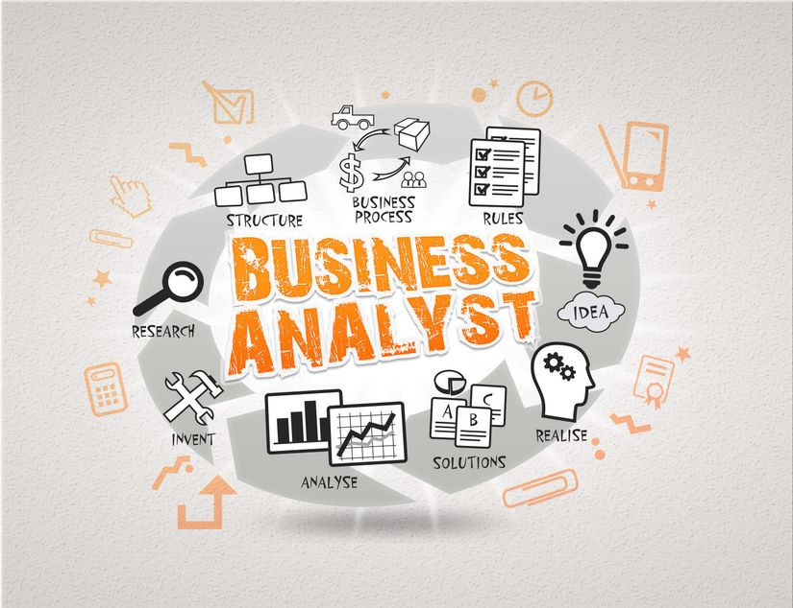
Hình 1-2 Tổng quan về Business Analyst
- Định hướng phát triển nghề BA có nhiều hướng đi khác nhau theo từng lĩnh vực và mục tiêu nghề nghiệp, thường có 3 nhóm chính:
  - Managenment Analyst (Chuyên gia phân tích quản lý): Management Analyst là chuyên gia tư vấn các giải pháp quản lý hiệu quả cho doanh nghiệp. Họ giúp nhà quản lý phân tích các hoạt động và vấn đề đang có trong doanh nghiệp. Từ đó, họ có thể đề xuất các phương án cắt giảm các chi phí hoạt động không cần thiết và tăng hiệu suất kinh doanh cho tổ chức, công ty. Các vị trí tương ứng BA Team Lead, BA Practice Lead, BA Program Lead và xa hơn là BA Manager, Business relationship Manager.
  - System Analyst (Chuyên viên phân tích hệ thống vận hành): Nhiệm vụ của họ là kiểm tra hệ thống, cơ sở hạ tầng công nghệ thông tin của một công ty và tìm ra cách cải thiện chúng. Công việc này đòi hỏi Systems Analyst phải có trình độ chuyên môn về kỹ thuật cao và hiểu biết rõ ràng về các phương thức kinh doanh hiện tại của doanh nghiệp. Các vị trí mà BA có thể lựa chọn để theo đuổi đó là quản lý dự án Project Manager, Product Manager, Program Manager, CIO…
  - Data Analyst (Chuyên gia phân tích dữ liệu): Một chuyên gia Data Analyst sẽ có nhiệm vụ phân tích, thu thập và lưu trữ dữ liệu về doanh số bán hàng, nghiên cứu thị trường, logistics hoặc các hoạt động khác của doanh nghiệp. Sau đó, họ sẽ áp dụng các kỹ năng chuyên môn để đảm bảo chất lượng và độ chính xác của dữ liệu đó. Dựa trên những dữ liệu đã sàng lọc, họ sẽ phân tích và trình bày dữ liệu đó một cách logic để giúp tổ chức đưa ra quyết định kinh doanh tốt hơn. Vị trí tương tụ Business Architect, Enterprise Architect. [3]

Nhiệm vụ
Công việc của BA chia làm những giai đoạn [4] như sau:
- Làm việc với khách hàng, nghe và hiểu mong muốn của họ. Từ đó gợi ý, lên yêu cầu, phân tích và đề xuất những giải pháp phù hợp, tạo dựng các quy trình, tài liệu hóa yêu cầu và xác nhận thông tin với khách hàng.
- Bước chuyển giao thông tin cho nội bộ team. Bao gồm cả team phát triển dự án như PM, Dev, QC,… hay những team liên quan cho dù là team làm cái module nhỏ nhất.
- Bên cạnh đó BA còn quản lý sự thay đổi của các yêu cầu. Bản chất của Business là luôn thay đổi, vì vậy sẽ có những yêu cầu theo thời gian cần phải được update lại. Do đó, BA cần phải phân tích được những ảnh hưởng của sự thay đổi đó đến tổng thể hệ thống và phải quản lý được sự thay đổi đó qua từng phiên bản được cập nhật trong tài liệu.

Các kỹ năng cần có
Các kỹ năng cần có khi trở thành một BA [4] , bao gồm:
- Kỹ năng giao tiếp: Các BA cần giao tiếp rõ ràng các chi tiết như yêu cầu dự án, thay đổi yêu cầu và kết quả test, đây là các yếu tố quan trọng quyết định thành công của một dự án hay không. Ngoài ra kỹ năng ngoại ngữ và khả năng sử dụng văn bản để giao tiếp cũng là kỹ năng thiết yếu đầu tiên trong sự nghiệp của một BA.
- Kỹ năng công nghệ: Để xác định các giải pháp kinh doanh, một BA nên biết những gì các ứng dụng công nghệ đang được sử dụng, những kết quả có thể đạt được thông qua các platform hiện tại và ứng dụng các công nghệ mới. Testing phần mềm và design hệ thống kinh doanh cũng là những kỹ năng phân tích kỹ thuật quan trọng. Để giao tiếp với khách hàng bạn cần dùng ngôn ngữ kinh doanh, còn để giao tiếp với team kỹ thuật thì chắc chắn bạn phải có kỹ năng này.
- Kỹ năng phân tích: Phân tích giúp xác định đúng và rõ ràng yêu cầu của khách hàng. Giúp BA có một cái nhìn tổng quan về hệ thống. Mặt khác, công việc của BA đôi lúc phải phân tích số liệu, tài liệu, các kết quả khảo sát với người sử dụng đầu tiên và quy trình làm việc để xác định quá trình xử lý để khắc phục vấn đề kinh doanh
- Kỹ năng xử lý vấn đề: Trong quá trình làm việc, BA thường gặp rất nhiều sự thay đổi và không có gì là chắc chắn. Do đó việc tìm ra cách để nhanh chóng giải quyết vấn đề và tiến tới hoàn thành dự án một cách thành công là một trong những điều quan trọng của một BA.
- Kỹ năng ra quyết định: Đây là kỹ năng quan trọng khác của một người BA. Một BA nên có khả năng đánh giá tình hình tốt, tiếp nhận đầu vào từ các bên liên quan và chọn một ra một hướng xử lý hợp lý với tình hình các bên.
- Kỹ năng quản lý: Một kỹ năng khác mà BA cần có là khả năng quản lý dự án. Lập kế hoạch phạm vi dự án, phân công và hợp tác cùng team dev, xử lý yêu cầu thay đổi, dự báo ngân sách và giữ tất cả mọi người trong dự án trong một thời gian quy định.
- Kỹ năng đàm phán và thuyết phục: Khi trao đổi dự án với khách hàng, kỹ năng đàm phán của một BA phải sử dụng thường xuyên để đạt được mục tiêu là kết quả có lợi cho công ty và một giải pháp hợp lý cho khách hàng.

Use Case

Giới thiệu về Use Case
- Use case là một kỹ thuật được dùng trong kỹ thuật phần mềm và hệ thống để nắm bắt yêu cầu chức năng của hệ thống. Use case mô tả sự tương tác đặc trưng giữa người dùng bên ngoài (actor) và hệ thống. Nó thể hiện ứng xử của hệ thống đối với bên ngoài, trong một hoàn cảnh nhất định, xét từ quan điểm của người sử dụng. [5]

Vai trò của Use Case
- Biểu đồ use case biểu diễn sơ đồ chức năng của hệ thống. Từ tập yêu cầu của hệ thống, biểu đồ use case sẽ phải chỉ ra hệ thống cần thực hiện điều gì để thỏa mãn các yêu cầu của người dùng hệ thống đó. Đi kèm với biểu đồ use case là các kịch bản (scenario). Có thể nói, biểu đồ use case chỉ ra sự tương tác giữa các tác nhân và hệ thống thông qua các use case.
- Mỗi use case mô tả một chức năng mà hệ thống cần phải có xét từ quan điểm người sử dụng. Tác nhân là con người hay hệ thống thực khác cung cấp thông tin hay tác động tới hệ thống.
- Biểu đồ use case sẽ làm cho khách hàng và người dùng tiềm năng tham gia vào cùng nhóm phát triển trong bước khởi đầu của quá trình phân tích thiết kế hệ thống, điều này giúp cho nhóm phát triển và khách hàng có được sự thống nhất chung về các chức năng thực sự cần thiết của hệ thống.
- Một biểu đồ use case là một tập hợp các tác nhân, các use case và các mối quan hệ giữa chúng, và là cơ sở cho những bước tiếp theo của quá trình phân tích thiết kế hệ thống phần mềm. Các use case trong biểu đồ use case có thể được phân rã theo nhiều mức khác nhau.

Mô hình hóa Use Case
- Những thành phần quan trọng nhất của một mô hình Use Case là Use Case, Actor và hệ thống.
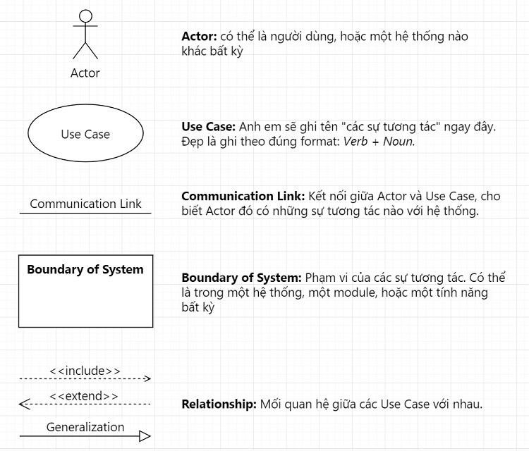
Hình 1-3 Các thành phần cơ bản của Use Case
- Những công việc cần thiết để tạo nên một use case bao gồm:
- Định nghĩa hệ thống (xác định phạm vi hệ thống)
- Xác định các tác nhân tham gia vào hệ thống
- Mô tả Use Case
- Định nghĩa mối quan hệ giữa các Use Case
- Kiểm tra, hiệu chỉnh
- Đây là một công việc mang tính tương tác cao, bao gồm những thảo luận với khách hàng và những người đại diện cho các loại tác nhân. Mô hình Use Case bao gồm các biểu đồ Use Case chỉ ra các tác nhân, Use Case và mối quan hệ của chúng với nhau.
- Mô hình hóa các Use Case không những được dùng để nắm bắt các yêu cầu của hệ thống mới; nó cũng còn được sử dụng để hỗ trợ cho việc phát triển một phiên bản mới của hệ thống. Khi phát triển một phiên bản mới của hệ thống đang tồn tại, người ta sẽ bổ sung thêm các chức năng mới vào mô hình Use Case đã có bằng cách thêm vào các tác nhân mới cũng như các Use Case mới, hoặc là thay đổi đặc tả của các Use Case đã có.

Biểu đồ Use Case
Use Case được mô tả trong ngôn ngữ UML qua biểu đồ Use Case (Use Case Diagram) [6], và một mô hình Use Case có thể được chia thành một số lượng lớn các biểu đồ như thế. Một biểu đồ Use Case thể hiện:
- Tác nhân (Actor): Actor được dùng để chỉ người sử dụng hoặc một đối tượng nào đó bên ngoài tương tác với hệ thống. Để xác định các Actor, nhà phân tích thường trả lời các câu hỏi:
- Ai sẽ sử dụng những chức năng chính của hệ thống (tác nhân chính)?
- Ai sẽ cần sự hỗ trợ của hệ thống để thực hiện những tác vụ hàng ngày của họ?
- Ai sẽ cần bảo trì, quản trị và đảm bảo cho hệ thống hoạt động (tác nhân phụ)?
- Ai hay cái gì quan tâm đến kết quả (giá trị) mà hệ thống sẽ sản sinh ra?
- Use Case: Một Use Case là đại diện cho một chức năng nguyên vẹn mà một tác nhân nhận được. Các tính chất tiêu biểu của một Use Case là:
- Một Use Case bao giờ cũng được gây ra bởi một tác nhân. Tác nhân phải ra lệnh cho hệ thống để thực hiện Use Case đó, dù là trực tiếp hay gián tiếp
- Một Use Case phải cung cấp một giá trị cho một tác nhân.
- Để tìm các Use Case, bắt đầu với các Actor được xác định trước, trả lời các câu hỏi sau:
  - Actor này cần những chức năng nào từ hệ thống? Hành động chính của Actor là gì ?
  - Actor có cần phải đọc, phải tạo, phải hủy bỏ, phải sửa chữa, hay là lưu trữ một loại thông tin nào đó trong hệ thống ?
  - Actor có cần phải báo cho hệ thống biết về những sự kiện nào đó? Những sự kiện như thế sẽ đại cho những chức năng nào ?
  - Hệ thống có cần phải thông báo cho Actor về những thay đổi bất ngờ trong nội bộ hệ thống ?
  - Hệ thống cần những thông tin đầu vào/đầu ra nào? Những thông tin đầu vào/đầu ra đó từ đâu tới và sẽ đi đâu ?
- Các quan hệ trong Use Case:
- Use Case «include»: Một Use Case có thể chứa («include») chức năng của một Use Case như một phần xử lý của nó. Cụ thể, mọi Use Case «include» sẽ được gọi mỗi khi tuyến Use Case chính chạy
- Use Case «extend»: Một Use Case có thể được mở rộng («extend») hành vi từ một Use Case khác. Điều này thường dùng cho các trường hợp tùy chọn, ngoại lệ, bổ sung vào …
- Các giai đoạn xây dựng biểu đồ Use Case:
- Giai đoạn mô hình hóa:
- Bước 1: Thiết lập ngữ cảnh của hệ thống.
- Bước 2: Xác định các Actor.
- Bước 3: Xác định các Use Case.
- Bước 4: Định nghĩa các quan hệ giữa các Actor và các Use Case.
- Bước 5: Đánh giá các Actor và các Use Case để tìm cách chi tiết hóa.
- Giai đoạn cấu trúc:
- Bước 6: Đánh giá các Use Case cho quan hệ phụ thuộc «include».
- Bước 7: Đánh giá các Use Case cho quan hệ phụ thuộc «extend».
- Giai đoạn review:
- Kiểm tra (verification): đảm bảo là hệ thống đã được phát triển đúng đắn và phù hợp với các đặc tả đã được tạo ra.
- Phê chuẩn (validation): đảm bảo rằng hệ thống sẽ được phát triển là sản phẩm mà khách hàng hoặc người sử dụng cuối thật sự cần đến.
- Một trong những kỹ thuật hữu dụng được dùng trong cả giai đoạn định nghĩa lẫn thử nghiệm Use Case gọi là walk-throughs with use-case storyboards (đi bộ dọc Use Case).

Công cụ hỗ trợ

DB Diagram
- DB Diagram [7] là bộ công cụ thiết kế Database (design Entity-Relationship diagram, database schema) trên nền Web dựa trên nguyên tắc text to image.
- UI bao gồm 1 bên là text editor, 1 bên là dragable diagram.
- Giao diện người dùng đơn giản, thân thiện:
- Giao diện người dùng của DB Designer được thiết kế đơn giản và thân thiện với người dùng, tương thích với mọi trình duyệt.
- Công cụ thiết kế nhanh chóng & đáng tin cậy, cung cấp đầy đủ các tính năng, đáp ứng mọi nhu cầu của người dùng.
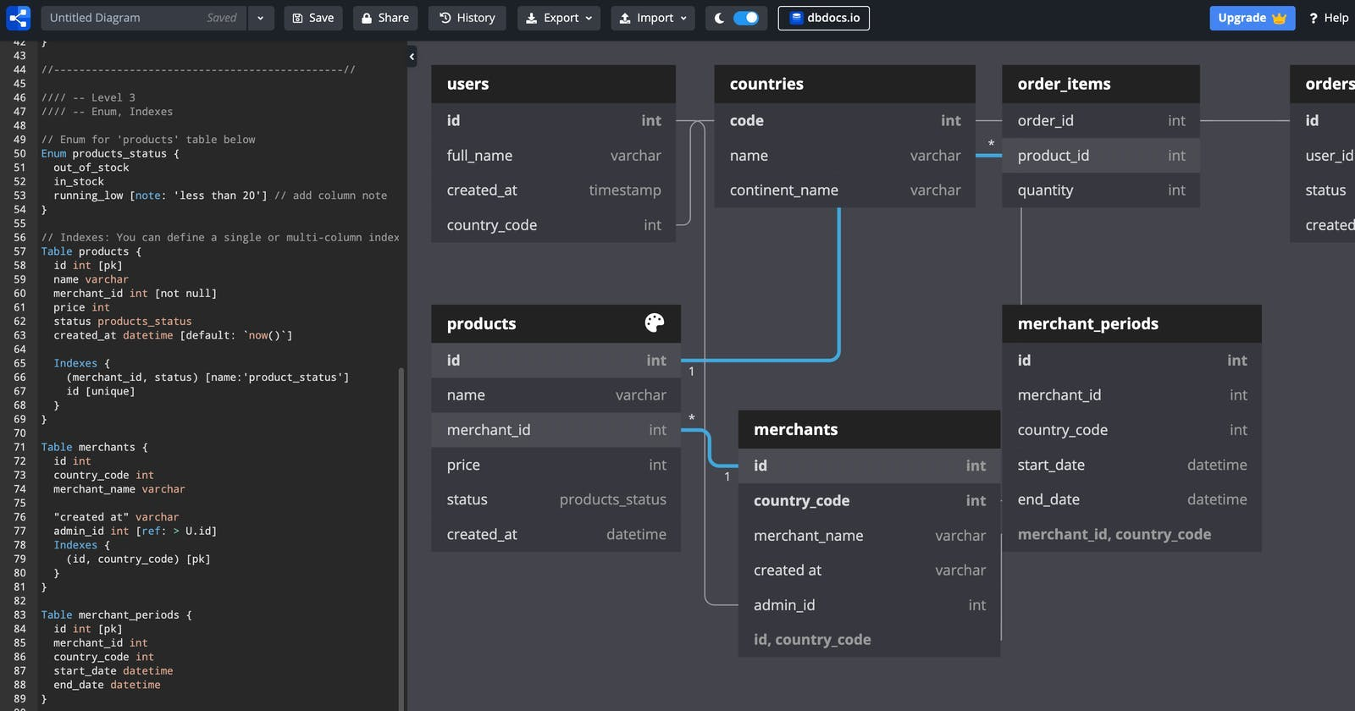
Hình 1-4 Giao diện DB Diagram
- Lợi ích khi sử dụng DB Diagram:
- Tập trung vào typing thiết kế DB mà ít phải tạo tác động đến phần diagram như những app khác, giúp thiết kế nhanh hơn.
- Thiết kế trực tiếp trên trình duyệt, không cần tải về máy.
- Miễn phí
- Generate SQL statements - lệnh SQL để sinh ra DB thực. Ngoài ra còn có thể export ra PDF/PNG. Từ đây có thể chia sẻ thiết kế với team thông qua bài thuyết trình.
- Lưu lại và quản lý thay đổi ngay trên một file trong source code dựa trên Git, điều mà công cụ dựa trên việc kéo thả khó thể làm được.
- Editor và diagram hỗ trợ dark-mode.
- Chia sẻ thiết kế thông qua trực tiếp dbdiagram.io hoặc thông qua file text nằm trong source code.
- Cú pháp thể hiện quan hệ giữa các bảng, khóa chính, khóa phụ đơn giản.
- Có thể import thẳng PostgreSQL hoặc MySQL scripts có sẵn vào để hiển thị.
- Phần editor có thể highlight syntax và phát hiện lỗi syntax.
- Kiểm soát thiết kế bằng code luôn chính xác
- Xuất ra PDF, PNG, MySQL, Postgresql, MSSQL Server
- Sản phẩm made in Việt nam. Chất lượng và trải nghiệm cực tốt.
- Ngoải ra, DB Diagram còn có chế độ chia sẻ và truy cập:
- Mời các thành viên vào nhóm: cộng tác nhóm cho phép người dùng làm việc từ xa với tất các các thành viên trong cùng một dự án. Việc chia sẻ đơn giản, chỉ cần email của người dùng. Với 3 cấp độ chia sẻ khác nhau: Xem, chỉnh sửa, và sửa và thêm người khác.
- Chia sẻ công khai: nhanh chóng tạo và chia sẻ các dự án một cách công khai. Tính năng này cho phép người dùng tạo liên kết chung, bất kỳ ai có liên kết đều có thể xem dự án và tạo bản sao riêng.

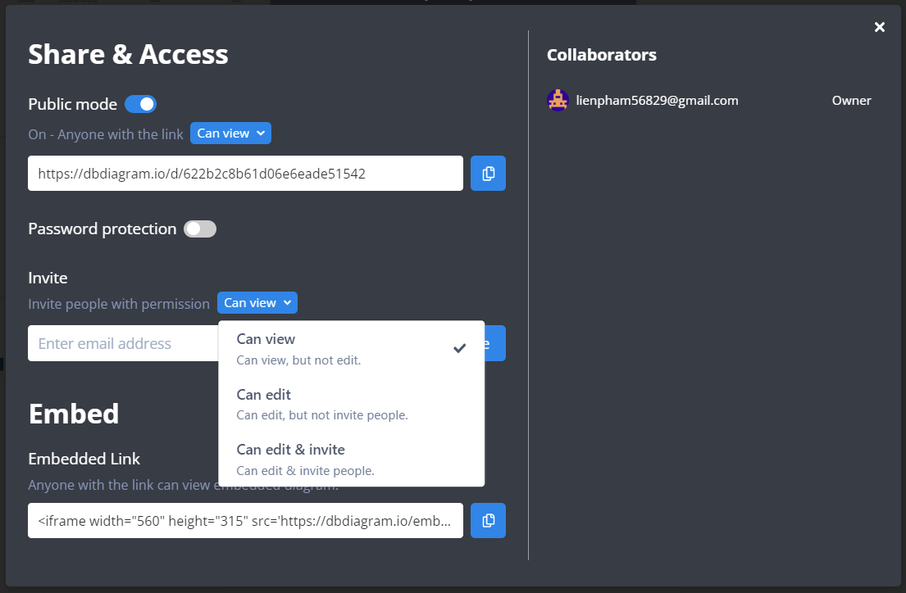
Hình 1-5 Màn hình chia sẻ và truy cập của DB Diagram

Balsamiq Wireframes
- Balsamiq mockups là một phần mềm dùng để phác thảo, vẽ Wireframe rất tiện dụng, mãnh mẽ và đặc biệt dễ dàng sử dụng. Giao diện của Balsamiq đơn giản, dễ dàng kéo thả và giúp người dùng thao tác nhanh để phác thảo bố cục hoặc thiết kế wireframe nhanh chóng. Balsamiq wireframes là một công cụ Business Analyst thường xuyên sử dụng.
- Dưới đây là giao diện của Balsamiq, có sẵn những thư viện cơ bản để vẽ app, web cực nhanh.

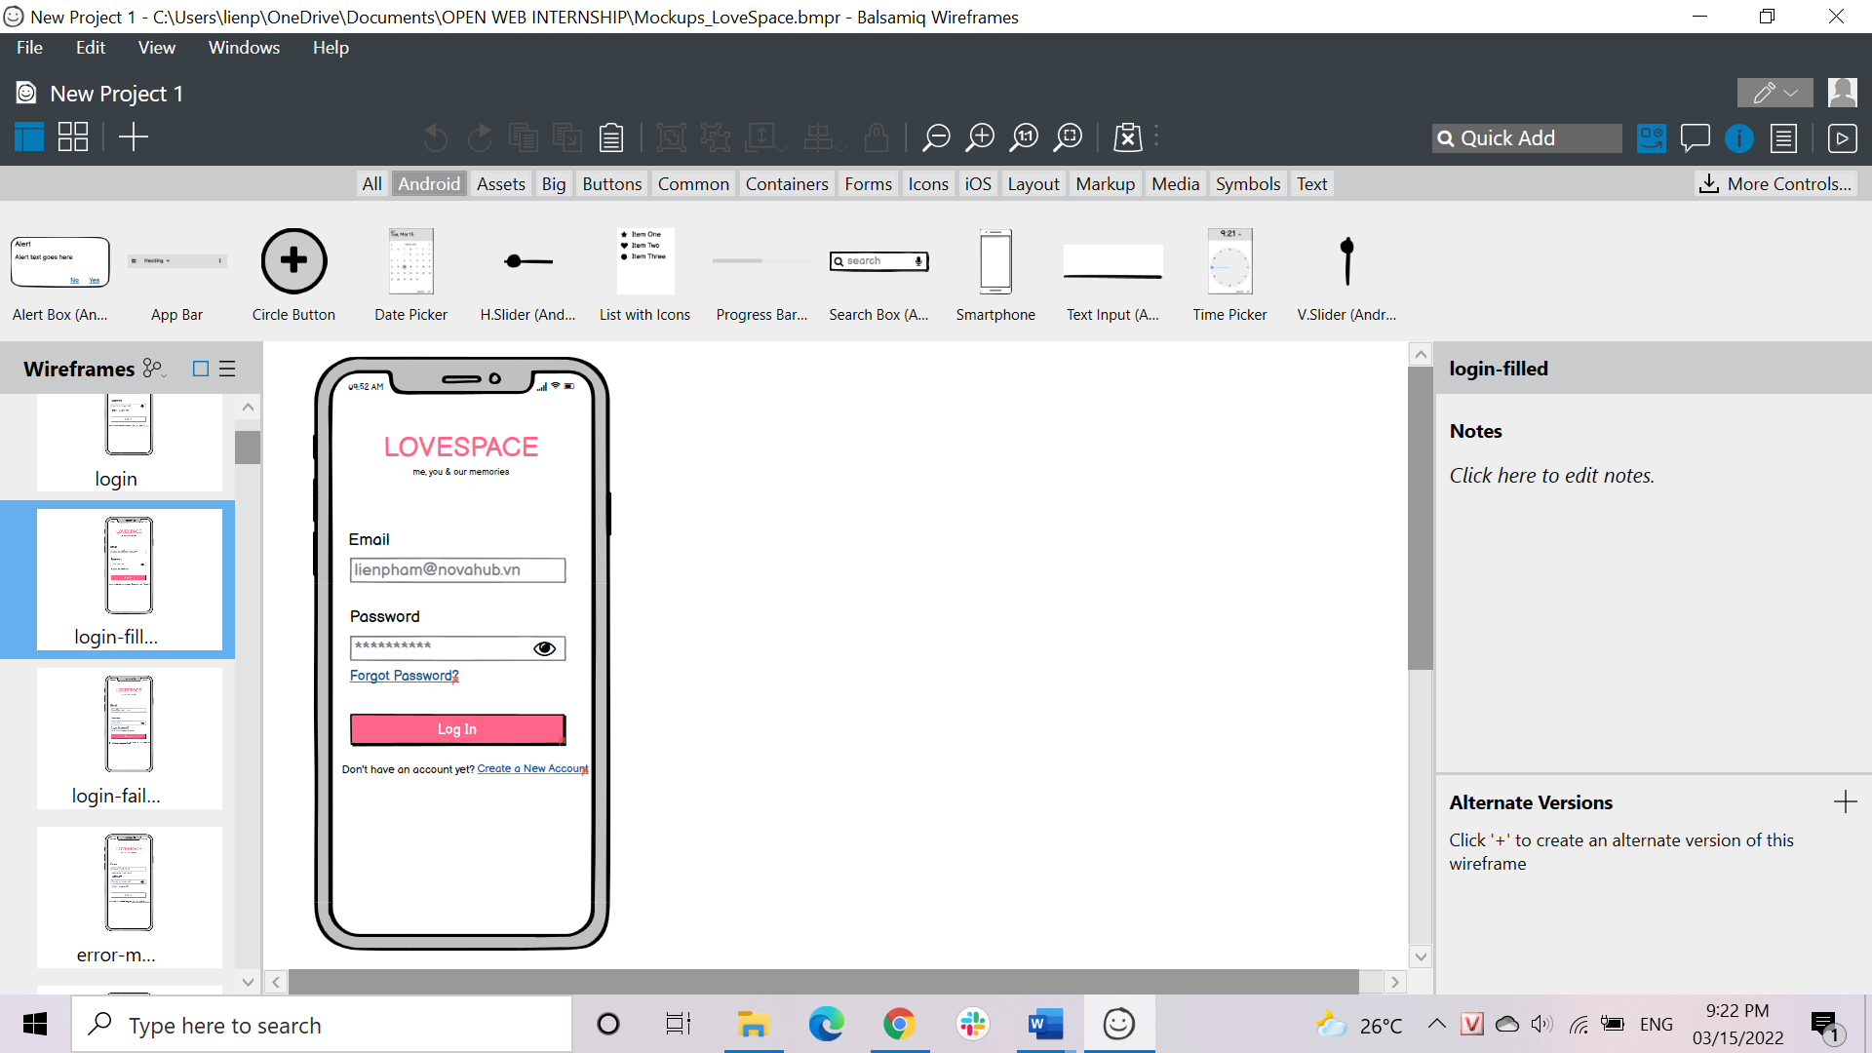
Hình 1-6 Giao diện Balsamiq Wireframes
- Balsamiq ra đời vào 2008 với mục tiêu giúp người dùng tập trung vào giai đoạn hình thành, xây dựng ý tưởng trong quy trình phát triển sản phẩm. Và đặc biệt là tập trung vào cấu trúc hơn là màu sắc. Nên nhìn sẽ thấy chủ yếu 2 màu đen trắng như vẽ bút chì vậy.
- Ưu điểm của Balsamiq Wireframes có thể thấy đó là cực dễ xài, thường chỉ mất một tuần tập trung sử dụng là đã có thể khá thành thạo công cụ này.
- Thư viện hỗ trợ của Balsamiq thì rất đa dạng và tối ưu, chủ yếu dùng thiết kế web, app cực nhanh và còn có thể share nữa.
- Balsamiq có 2 phiên bản chính đó là desktop và Balsamiq cloud để có thể sử dụng cá nhân hoặc share cho team khi làm dự án.
- Sau khi hoàn thành xong mockup bằng Balsamiq thì người dùng có thể trình chiếu và review lại, có thể thao tác sử sụng các button như mô phỏng trên app thật.
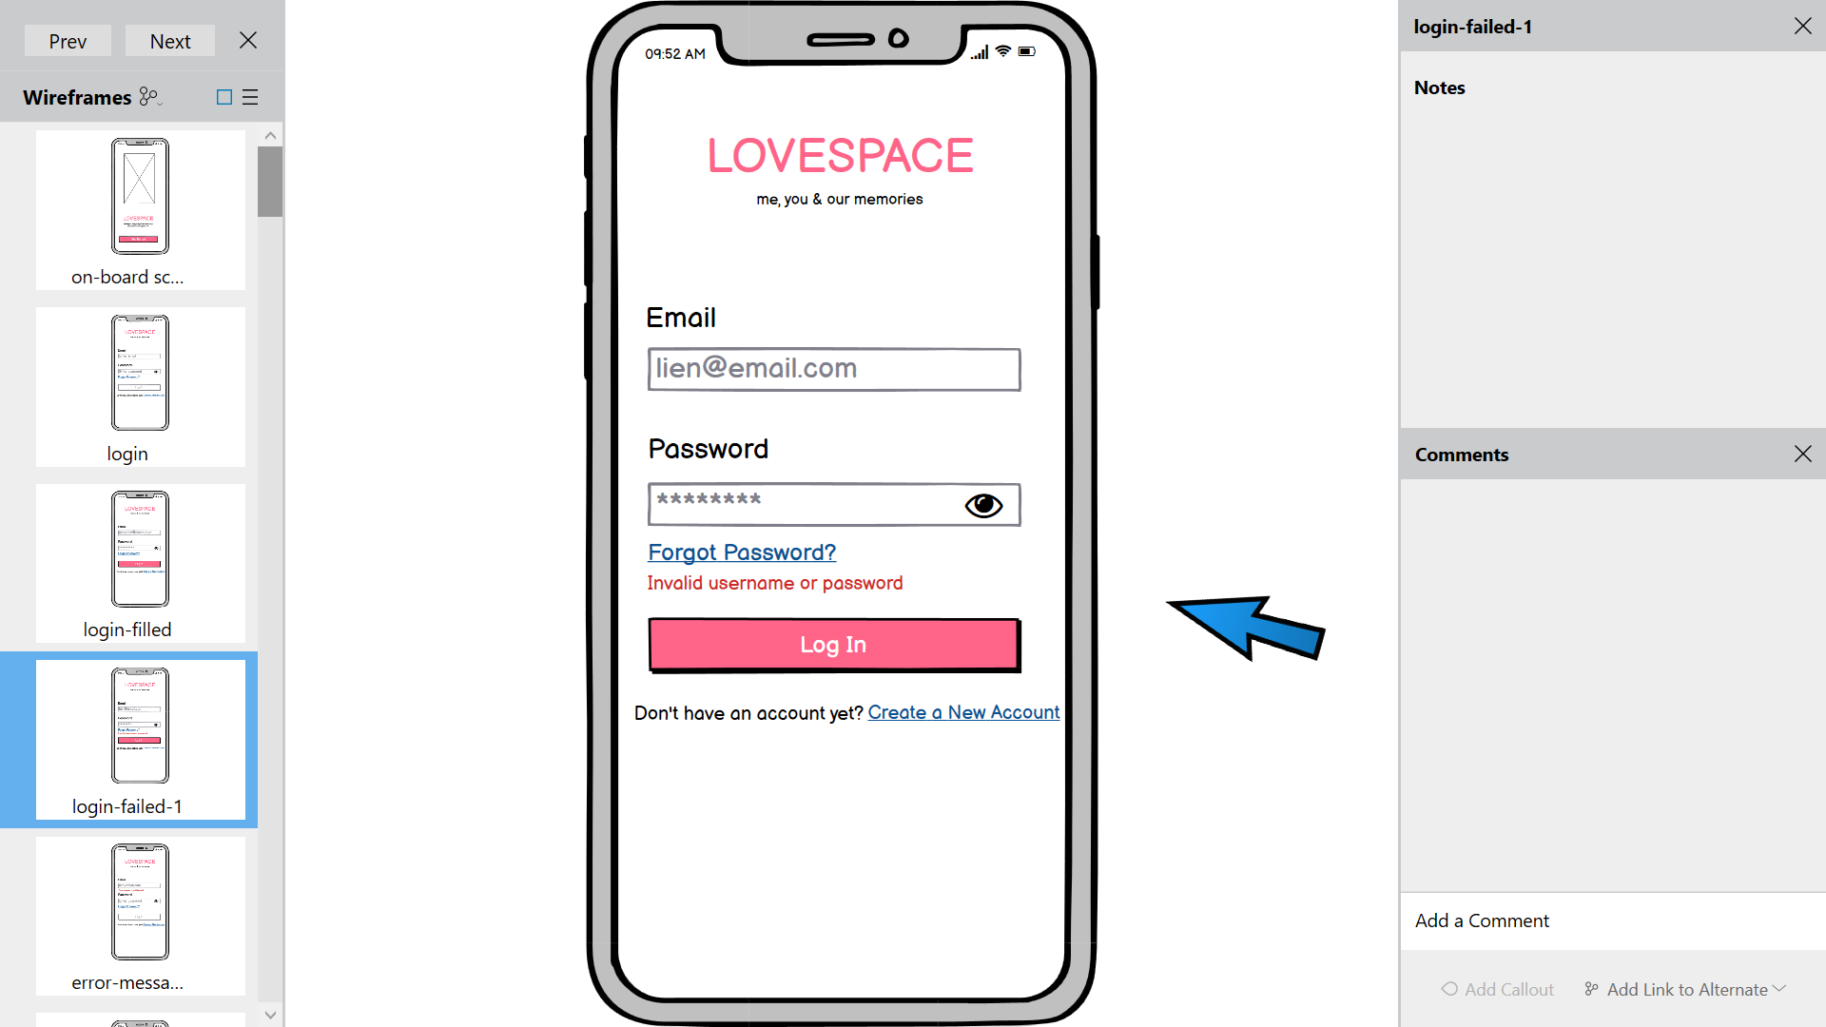
Hình 1-7 Mockup sau khi được tạo và xem mô phỏng

PHÂN TÍCH HỆ THỐNG

Tổng quan về hệ thống

Tổng quan về ứng dụng Love Space
Love Space là ứng dụng dịch vụ cung cấp dành cho các cặp đôi đang yêu nhau dùng để đếm ngày yêu nhau, ngày bên nhau của hai người. Ngoài ra ứng dụng này còn cung cấp một không gian riêng tư do người dùng tạo ra cho họ và nửa kia của họ cùng một số chức năng đi kèm nổi bật như sau:
- Tạo và truy cập không gian tình yêu bằng mã code riêng biệt
- Theo dõi số ngày bên nhau
- Hiển thị các ngày đặc biệt và sự kiện quan trọng
- Thông báo một sự kiện sắp bắt đầu
- Tạo và lưu trữ nhật ký tình yêu
- Thay đổi màu chủ đề nhật ký dựa trên tâm trạng
- Thư viện ảnh giúp lưu giữ những kỷ niệm của bạn một cách an toàn và có tổ chức
- Giữ liên lạc với người yêu của bạn dễ dàng: nhắn tin trực tiếp và gửi nhãn dán tình yêu
- Chế độ chia tay và quay lại: tất cả dữ liệu về kỷ niệm của bạn có thể được lưu trữ hoặc xóa hoàn toàn dựa trên quyết định của bạn
- Hỗ trợ trong 2 ngôn ngữ: Tiếng Anh và Tiếng Việt
- Khóa bằng mật khẩu để nâng cao tính bảo mật
Hơn nữa, ứng dụng Love Space sẽ cứu cánh cho các chàng trai, cô gái sở hữu bộ “não cá vàng” giúp bạn có nhiều thời gian tạo ra những sự kiện bất ngờ cho nửa kia của mình.
Love Space gồm một đối tượng phục vụ chính:
- User: Người dùng quản lý không gian riêng tư của mình cùng nửa kia một cách dễ dàng. Dịch vụ Love Space có thể được truy cập từ các thiết bị có kết nối Internet, như máy tính cá nhân, máy tính bảng và điện thoại thông minh. Sau khi đăng ký, người dùng có thể tạo một hồ sơ tùy chỉnh tiết lộ thông tin về bản thân và tạo một không gian riêng và chia sẻ mã code cho một nửa của họ để có thể tham gia vào không gian đó. Họ có thể tạo nhật ký, ảnh và nhắn tinh chia sẻ với bất kỳ người dùng nào khác đã nhập mã code và tham gia vào không gian của họ hoặc với các cài đặt bảo mật khác một cách công khai. Người dùng cũng có thể nhận thông báo về các hoạt động của một nửa kia về các hoạt động và các sự kiện mà họ cho phép ứng dụng thực hiện như nhắc nhở các sự kiện, ngày lễ, ngày quan trọng.
Hệ thống được thiết kế theo dạng module (Bảng 3.1), tách biệt hoàn toàn giữa FrontEnd và BackEnd để có thể tái sử dụng cho các hệ thống khác, dễ dàng cho việc bảo trì, nâng cấp, ngoài ra còn cung cấp APIs cho các hệ thống khác khi cần xử lý dữ liệu.
Bảng 3-1 Danh sách module của ứng dụng Love Space
STT | Module | Mô tả
1 | Authentication | Hệ thống xác thực và phân quyền cho tài khoản
2 | Count days | Đếm ngày bên nhau và các sự kiện sắp đến dựa vào ngày set up của người dùng
3 | Diary | Quản lý nhật ký người dùng
4 | Photo Roll | Quản lý các album, photo, video của người dùng trên hệ thống
5 | Chat | Quản lý tin nhắn chat từ người dùng
6 | Break up mode | Chế độ chia tay khi người dùng thực hiện kích hoạt chế độ chia tay trên ứng dụng
7 | Notification | Quản lý các thông báo từ hệ thống, thông báo đẩy, các thông báo của người dùng
8 | Social | Cung cấp nơi để người dùng có thể chia sẻ các nội dung cá nhân lên hệ thống hoặc chia sẻ nội dung của hệ thống ra các công cụ khác

Quy trình thực hiện hệ thống

Yêu cầu chức năng

Sơ đồ use case

Mô tả chi tiết use case

Use case 1
- Mô tả
Tác nhân: | Loại UC:
Mô tả tổng quát:
Kích hoạt:
Mối quan hệ:
Luồng xử lý chính:
Chú ý: Viết câu đơn giản, cú pháp: subject–verb–direct
Luồng xử lý ngoại lệ:

- Sơ đồ hoạt động

Yêu cầu phi chức năng

Đề xuất giải pháp

THIẾT KẾ HỆ THỐNG

Thiết kế kiến trúc hệ thống

Thiết kế chi tiết

Thiết kế cơ sở dữ liệu

Thiết kế giao diện người dùng

ĐÁNH GIÁ KẾT QUẢ - TỔNG KẾT

KẾT LUẬN VÀ HƯỚNG PHÁT TRIỂN

TÀI LIỆU THAM KHẢO

[1] | White, Mary K. Pratt and Sarah K., "What is a business analyst? A key role for business-IT efficiency," 17 Apr 2019. [Online]. Available: shorturl.at/iyACP.
[2] | M. Martin, "What is a Business Analyst? Roles of BA | Job Responsibility," 18 Feb 2022. [Online]. Available: https://www.guru99.com/introduction-business-analysis.html.
[3] | CareerBuilder, "Business Analyst (BA) là ai? Vị trí BA phụ trách công việc gì?," [Online]. Available: shorturl.at/npDL4.
[4] | TopDev, "Business Analyst (BA) là gì?," [Online]. Available: https://topdev.vn/blog/business-analyst-la-gi/.
[5] | Wikipedia, "Use Case," [Online]. Available: shorturl.at/wCOQ2.
[6] | B. T. Thoa, "Tìm hiểu về Use Case - Viblo," [Online]. Available: https://viblo.asia/p/tim-hieu-ve-use-case-DbmvmLAXkAg.
[7] | W. D. Diagram. [Online]. Available: https://dbdiagram.io/d.

